Como usar el
Observatorio Virtual

Movimiento Propio de
la estrella de Barnard

Información y contactos : http://vo-for-education.oats.inaf.it - iafrate@oats.inaf.it

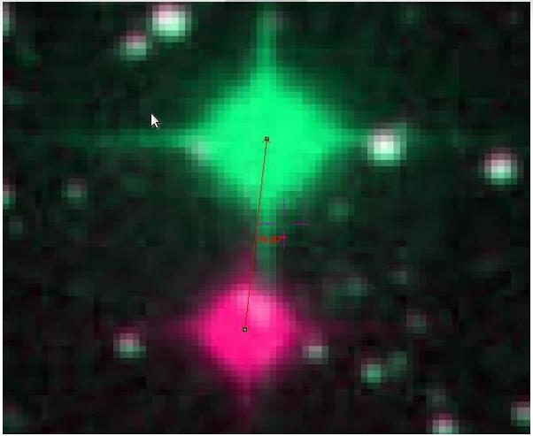
Florian Freistetter, ZAH, Heidelberg
florian@ari.uni-heidelberg.de

Nuestro proyecto depende de su apoyo. Si encuentra que nuestro material le resulta de utilidad, le pedimos que lo reconozca en sus publicaciones, o nos escriba un email (iafrate@oats.inaf.it), o de me gusta en nuestro facebook (www.facebook.com/VOedu ). Gracias!
Con este caso de uso usted aprenderá que las estrellas que parecen “fijas” en el cielo pueden realmente moverse, aun si su movimiento es tan lento para ser detectable a simple vista. Usted podrá comparar dos fotografías de la estrella de Barnard tomadas con varios años de diferencia y será capaz de estimar su desplazamiento en el cielo. Su estimación será muy cercana a las medidas reales.

Si este caso de uso se usa en el aula de clase es muy fácil de desarrollar y los estudiantes pueden descubrir fácilmente el movimiento de la estrella. Sin embargo, la interpretación de los resultados necesita una explicación informada de nivel intermedio.

Incluso las estrellas que algunas veces son llamadas "estrellas fijas", realmente no están fijas. Este término fue usado en tiempos antiguos, cuando no se conocía mucho acerca de la naturaleza real de los cuerpos celestes, y se usó con el propósito de distinguirlas de las "estrellas móviles", que cambian su posición cada noche. Hoy en día sabemos que aquellas estrellas móviles son planetas y que también las estrellas fijas se mueven - aunque su movimiento es muy pequeño y a los astrónomos les toma algún tiempo medirlo.

La tasa de cambio de posición de una estrella en el cielo debido a su movimiento real en el espacio con respecto al Sol, es llamada movimiento propio. Usualmente es medido en segundos de arco por año.

Explícitamente escribimos movimiento "real" para distinguir el movimiento propio de los movimientos aparentes de las estrellas que son causados por los movimientos de la Tierra, p.ej. el movimiento de traslación alrededor del Sol (paralaje).

Una estrella, que se mueve en el cielo, cambia su ascensión recta (AR) y declinación (Dec) a una tasa dada por la siguiente fórmula:

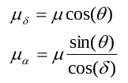

dónde μ es el movimiento propio, θ es el ángulo medido desde el punto Norte donde θ = 0°, y δ es la declinación (en los catálogos, $μ_{α}$ya está corregida para $cos(δ)$).

¿Que tan rápida es la estrella de Barnard?
La estrella con el movimiento más rápido medido es la Estrella de Barnard. Que tan rapida es, puede ser encontrado con Aladin (https://aladin.u-strasbg.fr/aladin.gml ):

1.- Iniciamos Aladin.
2.- A continuación damos clic en la opción “Archivo”. posteriormente clic en “Open server selector” (Selector de Servidor)
3.- En la opción “Objeto” ingresar el nombre ‘barnard star’. En la opción “Surveys” elegir ‘DSS2 Blue’. A continuación dar clic en “Enviar”.
Repetir este paso para la opción ‘DSS2 Red’.

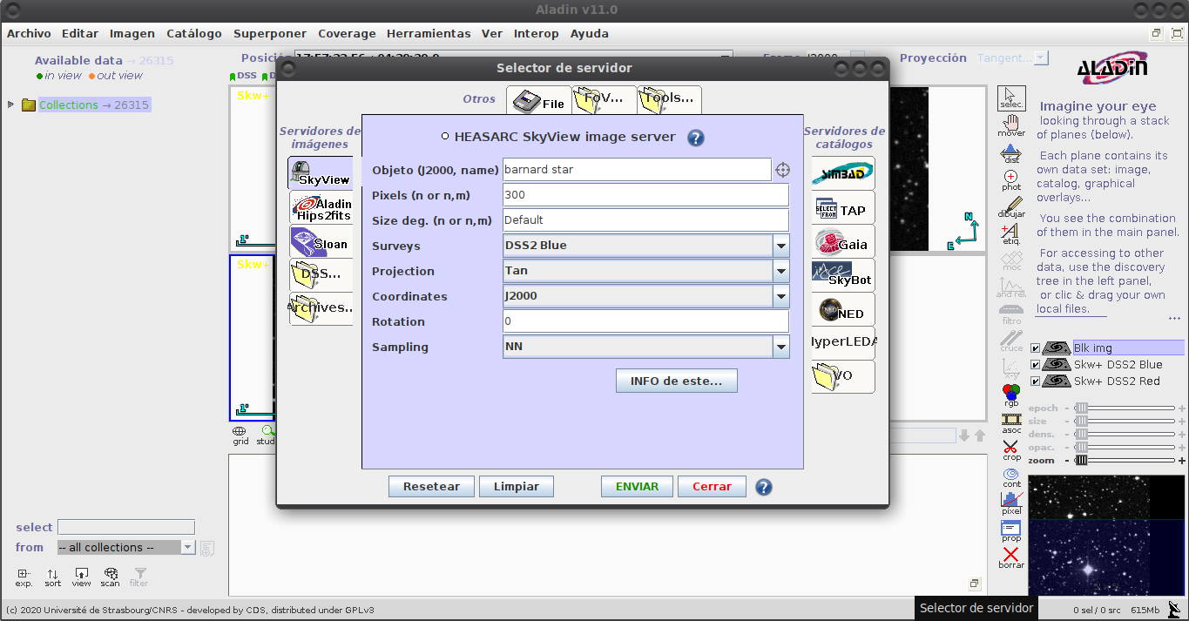

4.- Para mejorar la visualización, en la opción “Multivista” , elegir dividir el panel en 4 partes.

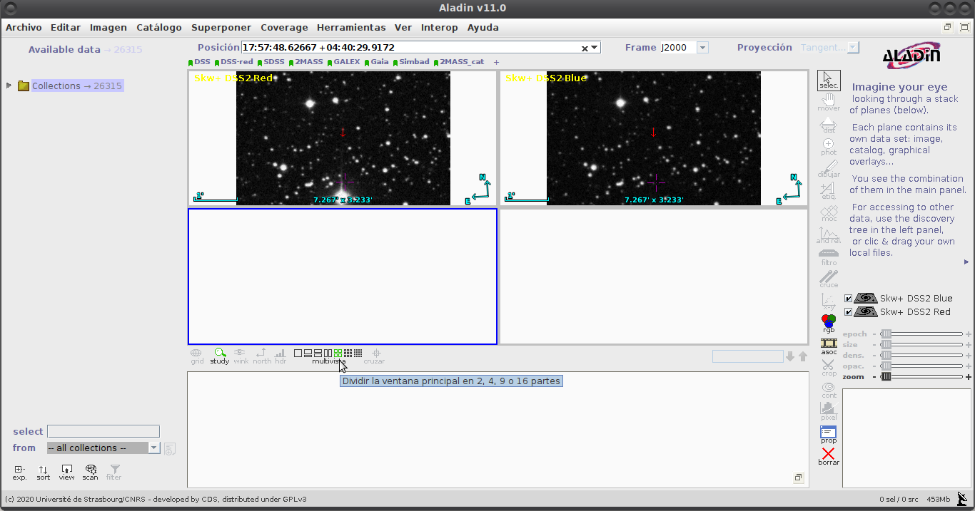
5.- Ahora combinamos las dos imágenes en un video y observamos si la estrella se ha movido. Para esto usamos la opción “imagen” y a continuación la función “Generador de animación/película” .
(“imagen” -> “Generador de animación/película”)
Ingresamos las imágenes que queremos usar y damos clic en “Crear”
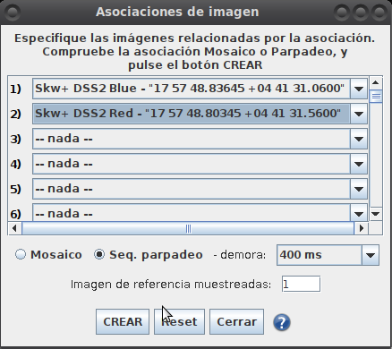

6.- Para medir que tanto se ha movido la estrella, usamos la opción “imagen” y a continuación la función “Creador de imagen RGB”. (“imagen” -> “Creador de imagen RGB”)

El propósito de esta función es la combinación de imágenes en diferentes longitudes de onda para obtener una imagen en color. Pero podemos usarla también para nuestro caso de uso.
En la ventana RGB, elegimos una imagen para el canal rojo y otra imagen para el canal verde.
Clic en “Crear” para obtener la imagen resultante.

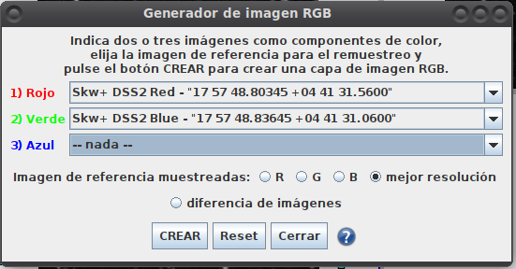
7.- Ahora las dos imágenes están sobrepuestas. En la imagen correspondiente a la combinación RGB, las estrellas que no se han movido aparecen en color blanco. Pero la Estrella de Barnard se ha movido y de este modo la vemos en dos colores: en verde y en rojo.

8.- Ahora ampliamos la imagen RGB con la herramienta “zoom” alrededor de la Estrella de Barnard. Y usamos la herramienta “dist” para medir la distancia entre la estrella en color rojo y la estrella en color verde. El resultado es aproximadamente 32 segundos de arco ( 32’’ ): Esa es la distancia aparente que la estrella se ha movido.

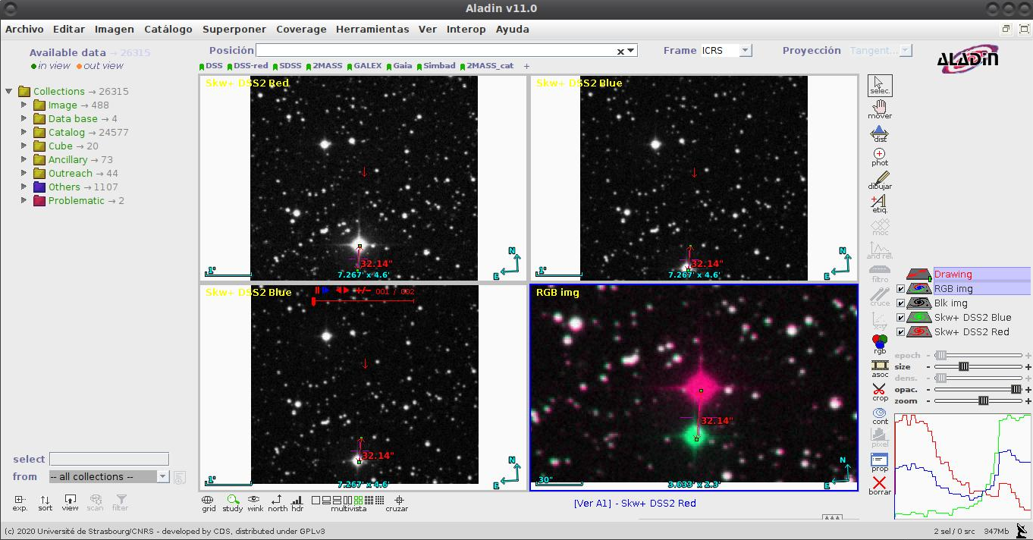

¿Pero durante que tiempo?

9.- Para obtener la fecha de observación de las imágenes en rojo y azul de la Estrella de Barnard, podemos ingresar al portal oficial del catálogo DSS (Digitized Sky Survey) https://archive.stsci.edu/cgi-bin/dss_form; desde donde también se pueden descargar y almacenar localmente las imágenes.

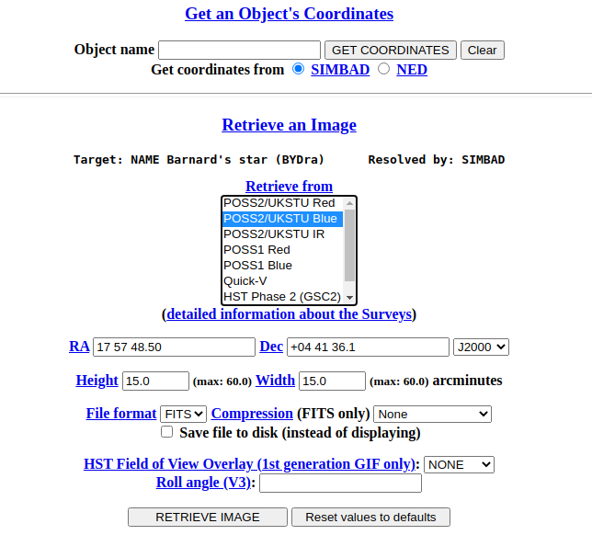

8.- Descargamos las dos imágenes al computador y las cargamos en Aladin mediante la opción “Archivo” -> “Abrir archivo local”.
A continuación, seleccionamos la respectiva capa y hacemos clic en la herramienta “prop” (propiedades) y en la ventana emergente elegimos la opción “obtener la cabecera original”.
En la información desplegada nos interesa el parámetro ‘DATE-OBS’.

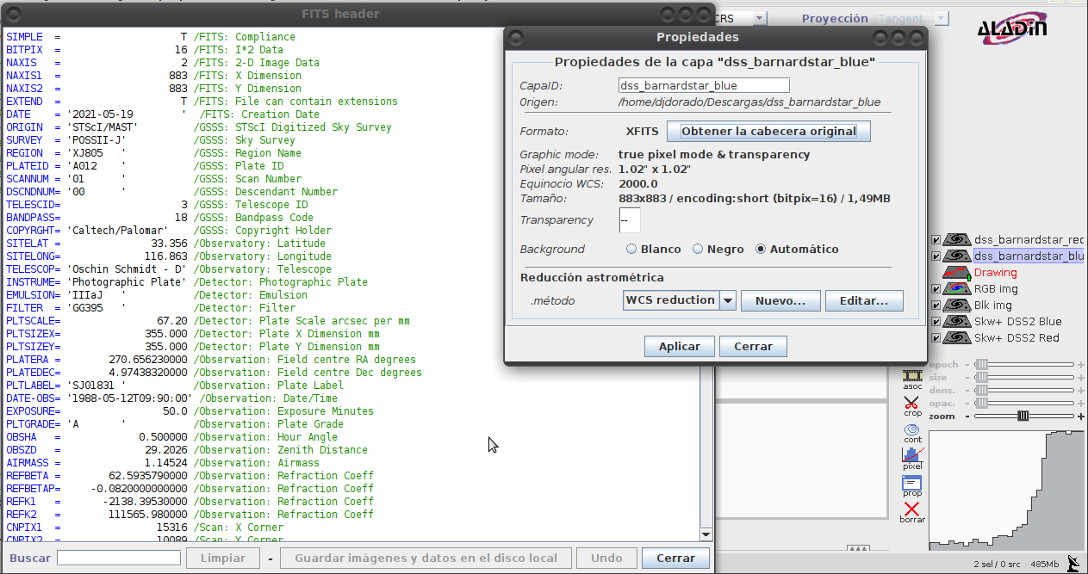

En nuestro caso las imágenes fueron tomadas el 12 de Mayo de 1988, 9.54 (blue) y el 16 de Junio de 1991, 7:48 (red). Escrito en decimales estos datos son equivalentes a:

1988,36115674196
y
1991.45468856947

Ahora podemos calcular el tiempo que ha transcurrido entre las dos exposiciones: 3.09353182751 años.

Así pues, el movimiento propio por año de la Estrella de Barnard es de 10.35 arcseg/año !

Análisis adicional

Si la estrella se mueve 10.35 arcseg/año a lo largo de la esfera celeste, ¿Cuál es la velocidad real a través del espacio? Para calcular este valor, tenemos que conocer la distancia a la Estrella de Barnard.
Para obtener esta información, cargamos el catálogo Simbad: Archivo -> Data bases -> Simbad Astronomical Database
El símbolo de catálogos es desplegado en el arreglo de capas ubicado en el panel derecho. Con el marcador y en la ubicación actual correspondiente a la Estrella de Barnard seleccionamos el objeto indicado por el catálogo. Obtenemos la siguiente información:

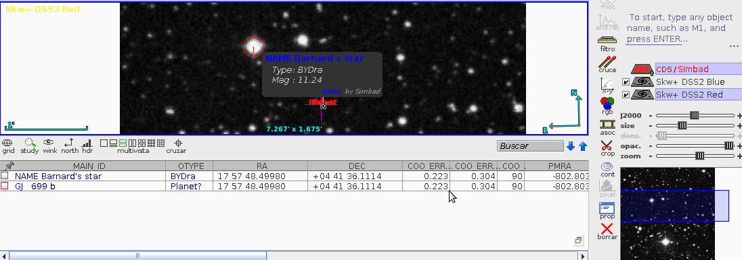

La estrella de Barnard es listada como “NAME Barnard's star.” Haciendo doble clic en el nombre se abre el navegador que nos lleva al sitio web de la base de datos Simbad y se pueden consultar los siguientes datos relevantes:

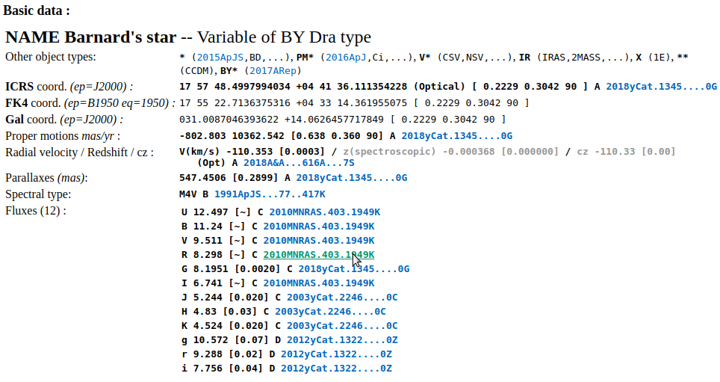

Parallaxes (mas) indica la paralaje de la estrella en miliarcsegundos (mas). Equivale a 0.549 arcseg.

Ahora podemos calcular fácilmente la distancia r a la Estrella de Barnard.

r = 1/0.549=1.82 pc

Ahora sabemos que la estrella de Barnard está a 1.82 parsecs de distancia y presenta un movimiento aparente de 10.35 arcseg/año.

Una simple construcción trigonométrica nos permite calcular la distancia real que la Estrella de Barnard cubre en un año

α=10.35”
1.82 pc
X

90°
X = 1.82 * sen(α)
La distancia X que la estrella se mueve durante un año es de 0.0000912 pc ó 2813000000 Km. Que corresponde a una velocidad tangencial de 90 km/s o 321000 km/h.

Movimiento en la esfera celeste

El movimiento visible de la Estrella de Barnard en el cielo está también influenciado por otros factores: el movimiento de la Tierra alrededor del Sol; la influencia de la Luna en el movimiento de la Tierra, etc.
La herramienta APFS HIP del Observatorio Virtual Alemán (GAVO) permite obtener una tabla con datos del movimiento real de una estrella en la esfera celeste. Puede ser accedido en el siguiente enlace:
http://dc.zah.uni-heidelberg.de/apfs/res/apfs_new/hipquery/form

Ingrese el nombre ‘barnard star’ en el campo “Object” y especifique la escala de tiempo. Veamos el movimiento entre el 1 de Junio de 2016 y el 1 de Junio de 2021. El intervalo de salida (“Interval of generation (hrs)”) debería estar en 24 horas. Como formato de salida elegimos VOTable. A continuación clic en el botón “Go” y la herramienta descarga automáticamente el archivo en formato VOTable.

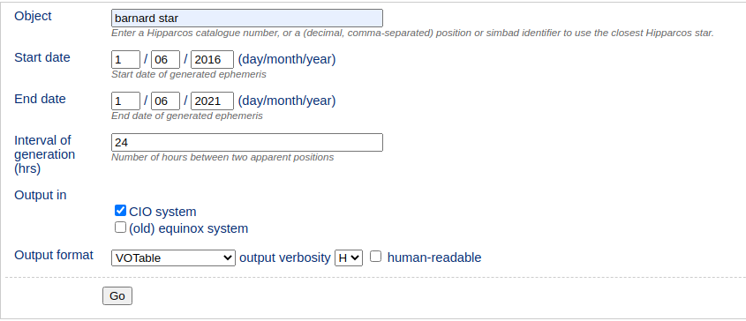

Para ver el movimiento de la estrella en el cielo, emplearemos la herramienta Topcat que pude ser descargada desde aqui: http://www.star.bris.ac.uk/~mbt/topcat/
En Topcat cargamos el archivo VOTable desde la opción: File -> Load Table
podemos ver los datos cargados desde con la herramienta: “Display table cell data”

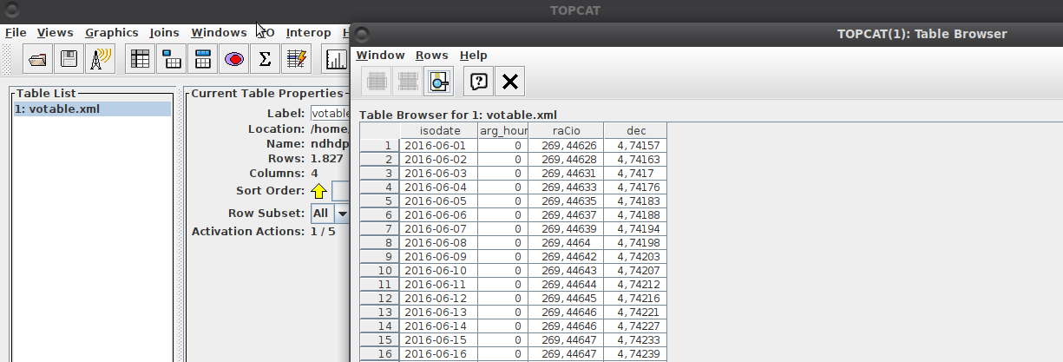

A continuación elegimos la herramienta “Plane plotting window” y en los parámetros de ubicación definimos X= raCio , Y=dec. Obtenemos el gráfico que muestra el movimiento de la estrella en el cielo para el intervalo de tiempo establecido.
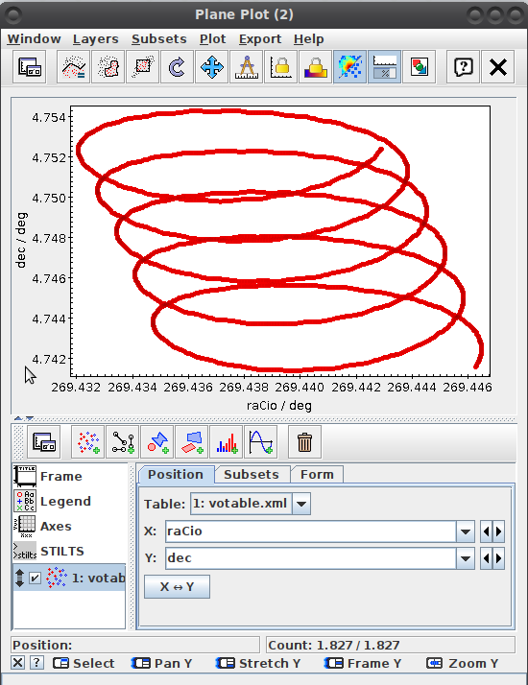
Podemos ver que la posición de la estrella va cambiando con el tiempo. Hay 5 ciclos (loops) que corresponden a los 5 años desde 2016 a 2021 y son debidos al movimiento de la Tierra alrededor del Sol. El movimiento lineal sobrepuesto desde la parte superior izquierda hasta la parte inferior derecha es el movimiento propio real de la estrella.

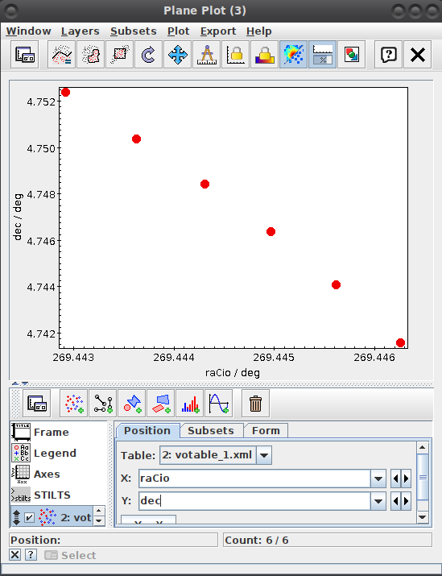

Esto se ve más claro si cambiamos el intervalo de salida de 24 horas a 8766 horas (1 año). El movimiento ahora es filtrado y podemos ver el movimiento propio lineal de la Estrella de Barnard.

